**Capítulo 9: Como setear un disco rígido IDE/EIDE/SATA**

**INSTALACION Y CONFIGURACION DE DISCOS IDE/EIDE:**

Tenemos dos posibilidades de conexión: La más común o por defecto, que es la que les recomiendo y la segunda que es conectar el disco rígido y la lectora en el mismo puerto IDE (IDE 1) configuramos los **Jumpers** del disco rígido para que trabaje como maestro (**MASTER**) y la lectora como esclava (**SLAVE**)

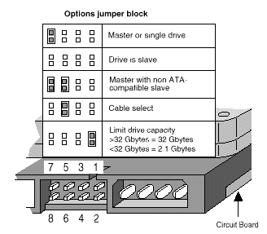

En la imagen superior podemos ver la etiqueta que traen los discos rígidos en la parte superior donde nos indica cómo debemos colocar los **Jumpers** para que el disco rígido trabaje como **MASTER**, **SLAVE** o **CABLE SELECT**.

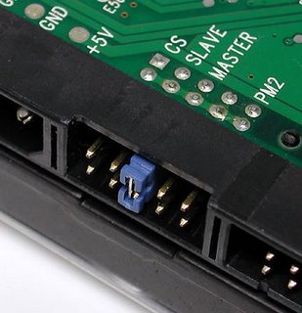

En esta imagen podemos ver un disco rígido que está configurado como **MASTER**

Como dije anteriormente lo recomendable es conectar los dispositivos en canales separados. Hay que conectar el disco rígido en el canal **IDE 1** COMO **MASTER** y la lectora en el canal **IDE 2** como **MASTER** también. Solo tendremos que adquirir un cable plano para el otro dispositivo que se conectara en el canal IDE 2.

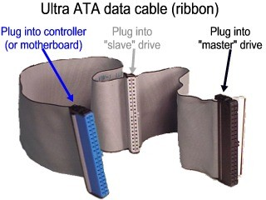  
  
**¿CUAL ES LA DIFERENCIA?**

Con la segunda opción **“saturamos”** el canal IDE 1 con la información de los 2 dispositivos. Con la primera, el disco no tiene que “esperar” a que la lectora envíe información por el mismo canal.

**Veamos un ejemplo práctico:** Imaginemos una calle por donde solo pasa un auto, el que viene por la otra mano tiene que esperar a que pase el otro para poder pasar y en con la opción que les recomiendo, donde se conectan los dispositivos por canales separados, sería como una calle con dos carriles donde pueden moverse ambos coches con soltura y sin tener que esperar al otro. El problema viene cuando queremos conectar más dispositivos. En este caso debemos pensar cual va a tener mayor tráfico de información. El principal es el disco con el Sistema Operativo. Siempre configurado como maestro y conectado al puerto IDE 1.Pero si tenemos que conectar una lectora de CD y una grabadora de CD o DVD, esta sería la configuración ideal: El disco rígido como maestro al IDE 1 y en el IDE 2 la grabadora de DVD O CD como maestra y la lectora de CD como esclavo. Para otras configuraciones tendremos que tener en cuenta cuales dispositivos estarán leyendo datos con más frecuencia y repartirlos según nos parezca necesario. Cada canal IDE admite un dispositivo MAESTRO y otro ESCLAVO. Si conectamos a un mismo canal 2 dispositivos como ESCLAVO O MASTER, se generara un conflicto y no funcionaran bien.

**INSTALACION Y CONFIGURACION DE DISCOS RIGIDOS SATA:**

Con los discos rígidos SATA no debemos configurar nada. Se conecta de la misma manera que las grabadoras de DVD SATA que vimos anteriormente. (En el caso de que instalemos un disco rígido SATA II en un motherboard que soporta la norma SATA I, el disco rígido trae unos pines para configurarlo para que funcione en modo SATA 1 por si llegara a traer problemas de compatibilidad)

|  |  |
| --- | --- |
| **IMAGEN** | **DESCRIPCION** |
| SATA HD | **COMO VEMOS EN LA IMAGEN SOLO DEBEMOS**  **CONECTAR EL CABLE ANGOSTO ROJO QUE ES PARA DATOS Y EL CABLE DE ALIMENTACION QUE SE ENCUENTRA DEL LADO DERECHO**. |
| cable sata | **AQUÍ PODEMOS VER EL CABLE DE DATOS QUE UTILIZAREMOS EN LOS DISCOS RIGIDOS CON INTERFACE SATA. EL CABLE A DIFERENCIA DEL CABLE PARA LOS DISCOS IDE ES ANGOSTO.** |
| adptador alimentacion sata | **EN CASO QUE NUESTRA FUENTE NO TRAIGA CONECTORES DE ALIMENTACION DEL TIPO SATA PODEMOS USAR ADAPTADORES COMO ESTE PARA DE ESTA MANERA ALIMENTAR LOS DISPOSITIVOS SATA SIN PROBLEMAS.** |

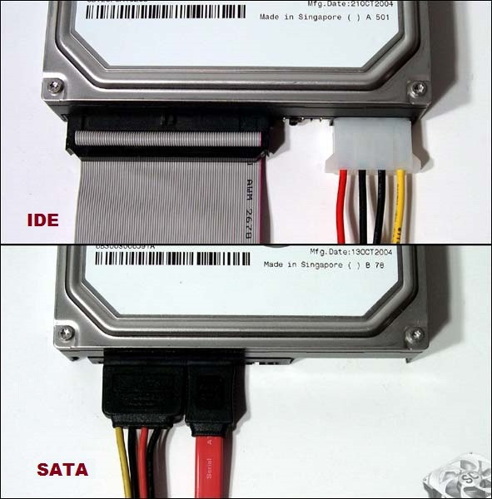

Foto donde podemos apreciar la diferencia en la conexión de las interfaces entre los discos rígidos **IDE** y los discos rígidos **SATA**

**Discos rígidos de Notebooks:**

Al igual que en las PC de escritorio, existen discos rígidos en interfaces **IDE** y **SATA**. Aquí podemos ver ejemplos de los mismos.

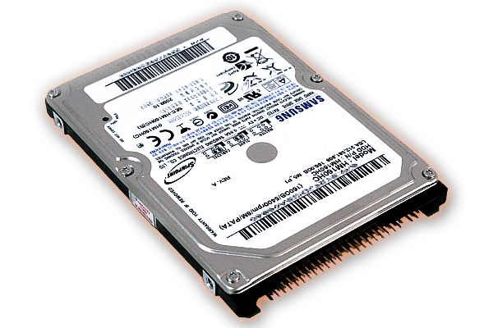

**Imagen de un disco rígido IDE para notebook de 2.5 pulgadas**

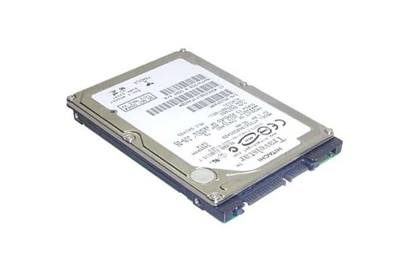

**Imagen de un disco rígido SATA para notebook de 2.5 pulgadas**

**Discos rígidos SSD:**

(acrónimo en inglés de solid-state drive) es un [dispositivo de almacenamiento de datos](http://es.wikipedia.org/wiki/Dispositivo_de_almacenamiento_de_datos) que consiste en una [memoria no volátil](http://es.wikipedia.org/wiki/Memoria_no_vol%C3%A1til), como la [memoria flash](http://es.wikipedia.org/wiki/Memoria_flash), o una [memoria volátil](http://es.wikipedia.org/wiki/Memoria_vol%C3%A1til) como la [SDRAM](http://es.wikipedia.org/wiki/SDRAM), para almacenar datos, en lugar de los [platos giratorios](http://es.wikipedia.org/wiki/Disco_duro#Estructura_f.C3.ADsica) magnéticos encontrados en los discos rígidos convencionales. En comparación con los discos rígidos tradicionales, las unidades de estado sólido son menos sensibles a los golpes, son prácticamente inaudibles y tienen un menor tiempo de acceso y de latencia. Las **SSD** hacen uso de la misma interfaz que los discos duros actuales y, por lo tanto, son fácilmente intercambiables sin tener que recurrir a adaptadores o placas controladoras lograr la compatibilidad con el equipo.

Aunque técnicamente no son discos, a veces se traduce erróneamente en español la "D" de SSD como "disk" cuando, en realidad, representa la palabra "drive", que podría traducirse como unidad o dispositivo.

A partir de 2010, la mayoría de los **SSD´s** utilizan [memoria flash basada en compuertas NAND](http://es.wikipedia.org/wiki/Memoria_flash#Memorias_flash_de_tipo_NAND), que retiene los datos sin alimentación. Para aplicaciones que requieren acceso rápido, pero no necesariamente la persistencia de datos después de la pérdida de potencia, los SSD pueden ser construidos a partir de memoria de acceso aleatorio (RAM). Estos dispositivos pueden emplear fuentes de alimentación independientes, tales como baterías, para mantener los datos después de la desconexión de la corriente eléctrica.

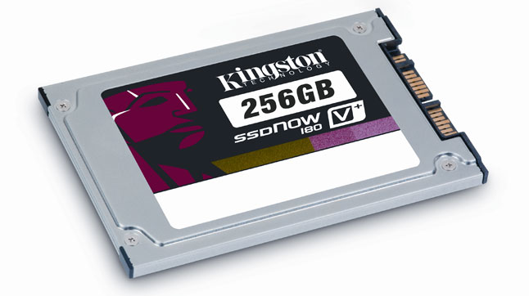

**Imagen de un disco rígido SATA para PC del tipo SSD**

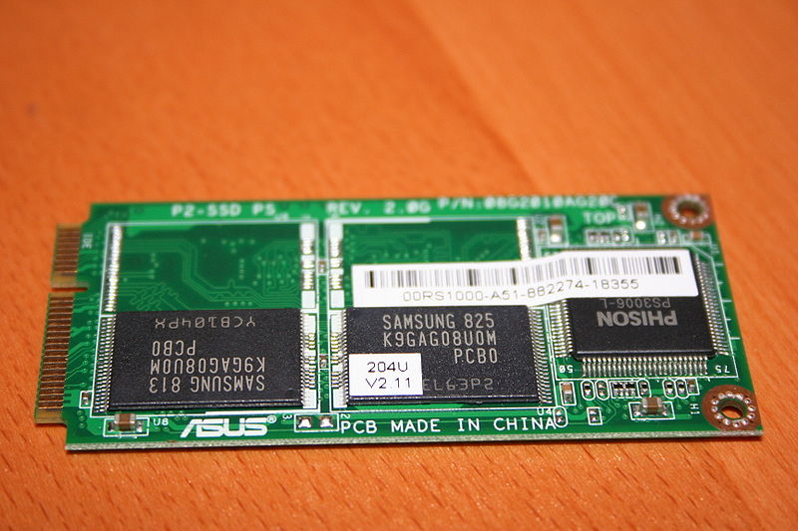

**Imagen de un disco SSD sin la carcasa protectora**

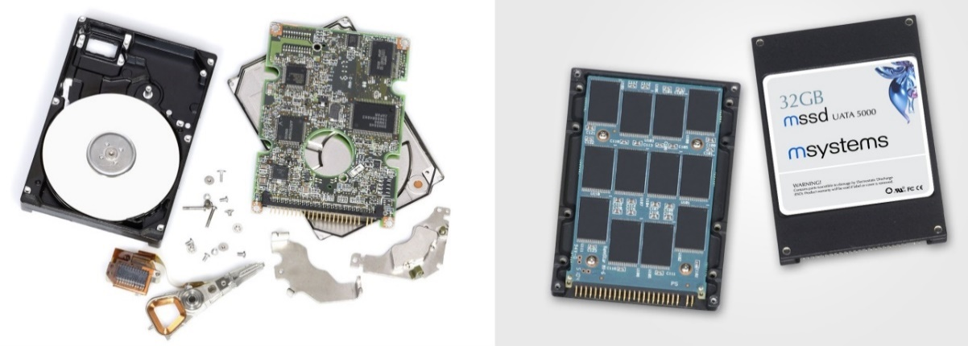

**Imagen de un disco rígido convencional desarmado vs un disco SSD sin la carcasa protectora**

**Discos rígidos Híbridos:**

Las unidades híbridas trabajan de una forma muy parecida a las actuales configuraciones de doble tecnología en muchos juegos y PC, así como algunas laptops ultraportátiles. Estos sistemas tienen un SSD pequeño y discreto para mantener el sistema operativo y los datos de uso frecuente, aumentado por un disco duro convencional de más capacidad para los datos de uso infrecuente y las grandes colecciones de documentos y medios digitales. Los diseños actuales de unidades híbridas, por el contrario, ofrecen ambas tecnologías dentro de una única unidad física, y emplean algoritmos de software de almacenamiento en caché (en lugar de confiar en el cerebro del usuario) para decidir qué datos pertenecen a la parte SSD y cuáles van en la unidad.

Estos algoritmos de caché residen en el firmware de la unidad híbrida, no en el controlador de dispositivo. Para el sistema operativo de la computadora, una unidad híbrida aparece como una sola unidad con la parte SSD actuando estrictamente como un **gran caché**. La memoria caché no es volátil, por lo que los datos no desaparecen cuando la energía está ausente. En cualquier caso, un algoritmo de caché hará un seguimiento de los archivos que se cargan con mayor frecuencia (archivos del sistema operativo, aplicaciones y similares), y los almacenará en la parte de la unidad SSD. A partir de entonces, estos archivos se cargan en la memoria mucho más rápido de lo que lo hacían desde la unidad mecánica, aunque se dará alguna sobrecarga a medida que el equipo determina si el archivo en cuestión se encuentra en el SSD. Puede que la primera vez que use una unidad híbrida no haya caché, por lo que su rendimiento inicial será el mismo que el de un disco duro mecánico, pero la velocidad se incrementará con el tiempo.

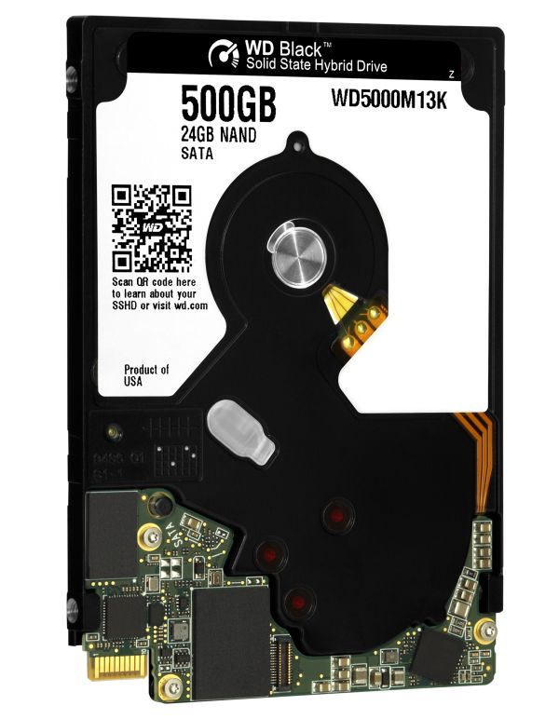

**Imagen de un disco rígido WD BLACK hibrido**